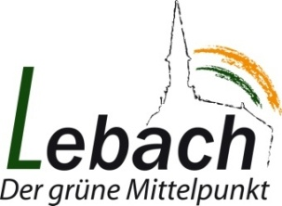
Grundschule St. Michael
Grundschule St. Michael
Mottener Straße 46
66822 Lebach
06881-537015
06881-5390147
gs.sekretariat@t-online.de

Grundschule Lebach •Mottener Straße 46 •66822 Lebach

Der Antrag muss spätestens bis Dienstag, 26.01.2021 um 9.00 Uhr in der Schule abgegeben werden.

Anmeldung zum angepassten pädagogischen Angebot

Name des Kindes: Klassenlehrer*in Klasse:____

Eine Betreuung für unser Kind wird an folgenden Tagen benötigt: (Bitte ankreuzen!)

01.02.2021 _____ 02.02.2021____ 03.02.2021 ____

04.02.2021 _____ 05.02.2021 ____

Lebach den, _____________ ______________________________
Unterschrift Erziehungsberechtigte

Wichtige Hinweise:

Laut Ministerium ist eine Inanspruchnahme des angepassten pädagogischen Angebots nur dann möglich, wenn keine Aufsichtsmöglichkeit für Ihr Kind besteht.

Bitte geben Sie Ihrem Kind den Arbeitsplan und alle Materialien mit.

Die Schulbusse fahren wie gewohnt.

